x86/x86_64 CPU控制寄存器（Control Registers）
JUN21
2011LEAVE A COMMENTWRITTEN BY CHEN
x86/x86_64 CPU中提供了控制寄存器，来决定CPU的操作模式和当前执行任务的属性。这些寄存器在32位模式下是32bit，在64位模式中，控制寄存器扩展为64位。
CPU架构中共有CR0、CR1、CR2、CR3、CR4、CR8共6个控制寄存器，如下图。
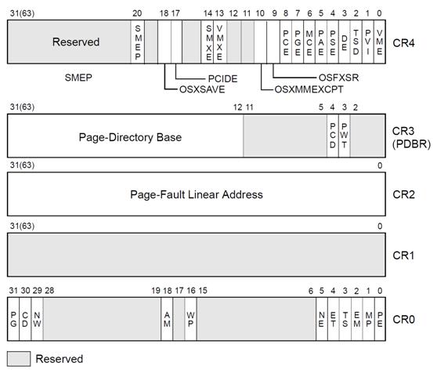
各个控制寄存器的作用如下：
CR0：包含当前处理器运行的控制标志。
CR1：保留。
CR2：包含发生页面错误时的线性地址。
CR3：页面目录表（Page Directory Table）的物理地址。
CR4：包含处理器扩展功能的标志位。
CR8：提供对任务优先级寄存器（Task Priority Register）的读写（仅在64位模式下存在）。
对控制寄存器的读写是通过MOV CRn指令来实现
下面代码（注意：本源码是32位系统）可用来读取CRn控制寄存器的值。
?
#include <linux/module.h>
#include <linux/proc_fs.h>

static char modname[] = "cr4";
static int cr4;

static int my_get_info( char *buf, char **start, off_t off, int count )
{
int len = 0;

asm(" movl %cr4, %ebx \n movl %ebx, cr4 ");
len += sprintf( buf+len, "cr4=%08X ", cr4 );
len += sprintf( buf+len, "PSE=%X ", (cr4>>4)&1 );
len += sprintf( buf+len, "PAE=%X ", (cr4>>5)&1 );
len += sprintf( buf+len, "\n" );

return len;
}

int init_module( void )
{
printk( "<1>\nInstalling \'%s\' module\n", modname );
create_proc_info_entry( modname, 0, NULL, my_get_info );

return 0;
}

void cleanup_module( void )
{
remove_proc_entry( modname, NULL );
printk( "<1>Removing \'%s\' module\n", modname );
}

MODULE_LICENSE("GPL");

Posted in CPU基础, 内核基础
SHARE THIS TWITTER FACEBOOK DELICIOUS STUMBLEUPON E-MAIL

